**Муниципальное Бюджетное Общеобразовательное Учреждение**

**«Цивильская средняя общеобразовательная школа №1**

**имени Героя Советского Союза М.В. Силантьева»**

**города Цивильск Чувашской Республики**

**В единстве – сила!**

**Кроссворд для учащихся 5-9 классов**

**ПОСВЯЩАЕТСЯ ДНЮ НАРОДНОГО ЕДИНСТВА**

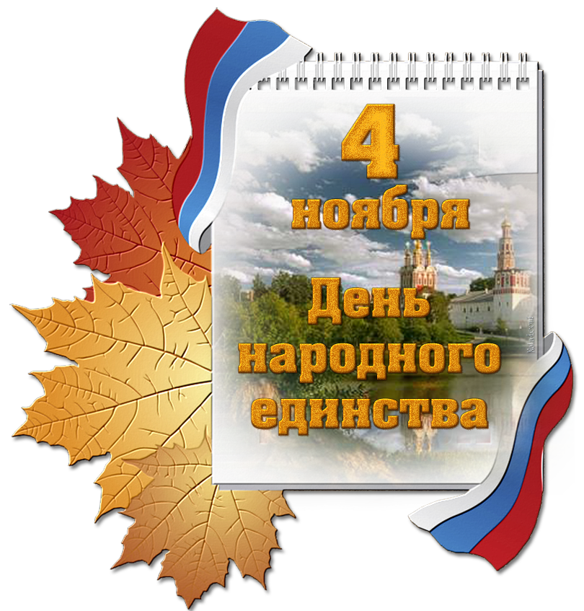

**Автор:**

**учитель английского языка**

**Степанова Ольга Михайловна**

**2018**

****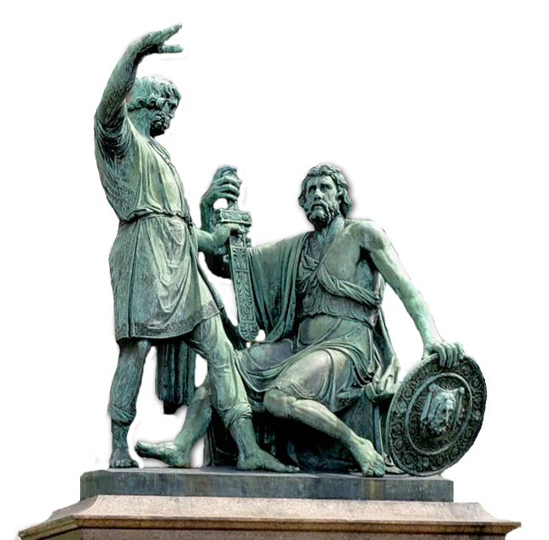

**Горизонтально**

1. В Москве в память об избавлении Москвы от поляков сооружён Казанский _______. (5)

3. 4 ноября 1612 года – великий День в истории России. Народное ополчение под предводительством Кузьмы Минина и Дмитрия Пожарского успешно штурмовало Китай-________ и освободило многострадальную Москву от польских интервентов… (5)

6. ________ народного единства в России начали отмечать в 2005 году. (4)

7. 4 ноября церковь отмечает ________ Казанской иконы Божией Матери. (8)

8. «И огнем не сожжешь – перетерпит пожары; И водой не зальёшь – степи все не отдаст; И насквозь не пробьёшь – не пропустит удара, Потому что ________ – это ты, это я, Это каждый из нас». Анатолий Софронов (5)

9. Памятник Памятник Минину и Пожарскому — скульптурный монумент, посвящённый предводителям Второго народного ополчения 1612 года, а также окончанию Смутного времени и изгнанию польских интервентов из России. Его автором является архитектор Иван ________ . (6)

12. Со смертью царевича Дмитрия царский род Рюриковичей прекратился. Много охотников явилось на Московский царский ________. (4)

14. Памятник Минину и Пожарскому расположен перед Собором Василия ________ на Красной площади. (10)

16. Князю Пожарскому установлены памятники в таких городах как Зарайск, Борисоглебск, ________. (7)

18. Долго святая Русь истекала кровью и казалось, что нет надежды на спасение: Москва — в руках поляков, король польский Сигизмунд осадил ________ и требовал московскую корону уже для себя, а не для сына своего Владислава. (8)

19. С историей не спорят, С историей живут, Она объединяет. На подвиг и на ________! (4)

**Вертикально**

2. Славься, Россия! В веках процветая, В науке, культуре, искусстве живи! Наша Отчизна! Трудом созидая, Мы приумножим ________ твои! (9)

4. Не допустил господь погибели святой Руси. Нашлись борцы за наше дорогое ________. (9)

5. Около четырёхсот лет назад было смутное ________ в Русском государстве. (5)

10. Едино государство, Когда един народ, Когда великой силой Он движется ________ . (6)

11. Для России наших дней День народного единства — праздник, в который мы отдаём ________ истинным традициям патриотизма, согласия народа, веры в Отечество. (4)

13. Копия памятника Минину и Пожарскому сооружена на площади Народного единства в городе Нижний ________ . (8)

15. Минин и Пожарский остановились перед походом в Москву Пожарский вошёл в Китеж-град с иконой Казанской Божьей Матери в руках и обещал построить храм в память об этой победе В Москве на Красной площади поставлен стоит памятник Минину и Пожарскому, на котором написано «Гражданину Минину и князю Пожарскому благодарная ________ » (6)

16. Есть немало пословиц, которые включают слово "Единство". Среди них - «Когда мы едины, мы непобедимы» «Не хлебом единым жив человек» «Наша _________ – в единстве» (4)

17. Добрый памятник поставлен Двум героям всей страной В знак того, что был избавлен От бесчестья ________ родной. (4)

**Ответы на следующей странице**

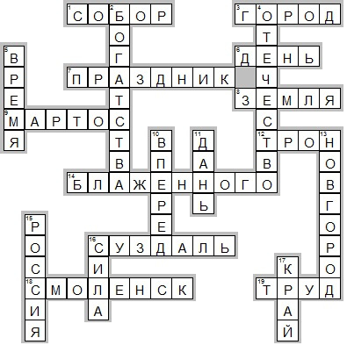

**горизонтально**

**1. СОБОР**—В Москве в память об избавлении Москвы от поляков сооружён Казанский _______.

**3. ГОРОД**—4 ноября 1612 года – великий День в истории России. Народное ополчение под предводительством Кузьмы Минина и Дмитрия Пожарского успешно штурмовало Китай-________ и освободило многострадальную Москву от польских интервентов…

**6. ДЕНЬ**—________ народного единства в России начали отмечать в 2005 году.

**7. ПРАЗДНИК**—4 ноября церковь отмечает ________ Казанской иконы Божией Матери.

**8. ЗЕМЛЯ**—«И огнем не сожжешь – перетерпит пожары; И водой не зальёшь – степи все не отдаст; И насквозь не пробьёшь – не пропустит удара, Потому что ________ – это ты, это я, Это каждый из нас» Анатолий Софронов

**9. МАРТОС**—Памятник Памятник Минину и Пожарскому — скульптурный монумент, посвящённый предводителям Второго народного ополчения 1612 года, а также окончанию Смутного времени и изгнанию польских интервентов из России. Его автором является архитектор Иван ________ .

**12. ТРОН**—Со смертью царевича Дмитрия царский род Рюриковичей прекратился. Много охотников явилось на Московский царский ________.

**14. БЛАЖЕННОГО**—Памятник Минину и Пожарскому расположен перед Собором Василия ________ на Красной площади.

**16. СУЗДАЛЬ**—Князю Пожарскому установлены памятники в таких городах как Зарайск, Борисоглебск, ________.

**18. СМОЛЕНСК**—Долго святая Русь истекала кровью и казалось, что нет надежды на спасение: Москва — в руках поляков, король польский Сигизмунд осадил ________ и требовал московскую корону уже для себя, а не для сына своего Владислава.

**19. ТРУД**—С историей не спорят, С историей живут, Она объединяет. На подвиг и на ________!

**вертикально**

**2. БОГАТСТВА**—Славься, Россия! В веках процветая, В науке, культуре, искусстве живи! Наша Отчизна! Трудом созидая, Мы приумножим ________ твои!

**4. ОТЕЧЕСТВО**—Не допустил господь погибели святой Руси. Нашлись борцы за наше дорогое ________.

**5. ВРЕМЯ**—Около четырёхсот лет назад было смутное ________ в Русском государстве.

**10. ВПЕРЕД**—Едино государство, Когда един народ, Когда великой силой Он движется ________ .

**11. ДАНЬ**—Для России наших дней День народного единства — праздник, в который мы отдаём ________ истинным традициям патриотизма, согласия народа, веры в Отечество.

**13. НОВГОРОД**—Копия памятника Минину и Пожарскому сооружена на площади Народного единства в городе Нижний ________ .

**15. РОССИЯ**—Минин и Пожарский остановились перед походом в Москву Пожарский вошёл в Китеж-град с иконой Казанской Божьей Матери в руках и обещал построить храм в память об этой победе В Москве на Красной площади поставлен стоит памятник Минину и Пожарскому, на котором написано «Гражданину Минину и князю Пожарскому благодарная ________ »

**16. СИЛА**—Есть немало пословиц, которые включают слово "Единство". Среди них - «Когда мы едины, мы непобедимы» «Не хлебом единым жив человек» «Наша _________ – в единстве»

**17. КРАЙ**—Добрый памятник поставлен Двум героям всей страной В знак того, что был избавлен От бесчестья ________ родной.

Источник для составления кроссворда :

День народного единства России <http://www.calend.ru/holidays/0/0/94/>

С Днем народного единства! <https://www.city-n.ru/view/403960.html>

Стихи на день народного единства <http://detskiystih.ru/collection/stihi-na-den-narodnogo-edinstva-4-noyabrya.html>